СКУЛЬПТУРА
В XV в. итальянская скульптура переживала расцвет. Она приобрела самостоятельное, независимое от архитектуры значение, в ней появились новые жанры. В практику художественной жизни начинали входить заказы богатых купеческих и ремесленных кругов на украшение общественных зданий; художественные конкурсы приобретали характер широких общественных мероприятий. Событием, которое открывает новый период в развитии итальянской ренессансной скульптуры, считается состоявшийся в 1401 г. конкурс на изготовление из бронзы вторых северных дверей флорентийского баптистерия. Среди участников конкурса были молодые мастера — Филиппо Брунеллески и Лоренцо Гиберти (около 1381—1455).
Победил на конкурсе блестящий рисовальщик Гиберти. Один из самых образованных людей своего времени, первый историк итальянского искусства, Гиберти, в творчестве которого главным были равновесие и гармония всех элементов изображения, посвятил жизнь одному виду скульптуры — рельефу. Его искания достигли вершины в изготовлении восточных дверей флорентийского баптистерия (1425—1452 гг.), которые Микеланджело назвал «Вратами рая». Составляющие их десять квадратных композиций из позолоченной бронзы передают глубину пространства, в которой сливаются фигуры, природа, архитектура. Они напоминают выразительностью живописные картины. Мастерская Гиберти стала настоящей школой для целого поколения художников. В его мастерской в качестве помощника работал молодой Донателло, в будущем великий реформатор итальянской скульптуры.
Донато ди Никколо ди Бетто Барди, которого называли Донателло (около 1386—1466), родился во Флоренции в семье чесальщика шерсти. Он работал во Флоренции, Сиене, Риме, Падуе. Однако огромная слава не изменила его простого образа жизни. Рассказывали, что бескорыстный Донателло вешал кошелёк с деньгами у двери своей мастерской и его друзья и ученики брали из кошелька столько, сколько им было нужно.
С одной стороны, Донателло жаждал в искусстве жизненной правды. С другой, он придавал своим работам черты возвышенной героики. Эти качества проявились уже в ранних работах мастера — статуях святых, предназначенных для наружных ниш фасадов церкви Ор Сан-Микеле во Флоренции, и ветхозаветных пророков флорентийской кампанилы. Статуи находились в нишах, но они сразу привлекали внимание суровой выразительностью и внутренней силой образов. Особенно известен «Святой Георгий» (1416 г.) — юноша-воин с щитом в руке. У него сосредоточенный, глубокий взгляд; он прочно стоит на земле, широко расставив ноги. В статуях пророков Донателло особенно подчёркивал их характерные черты, подчас грубоватые, неприкрашенные, даже уродливые, но живые и естественные. У Донателло пророки Иеремия и Аввакум — цельные и духовно богатые натуры. Их крепкие фигуры скрыты тяжёлыми складками плащей. Жизнь избороздила глубокими морщинами поблёкшее лицо Аввакума, он совсем облысел, за что его во Флоренции и прозвали Цукконе (Тыква).

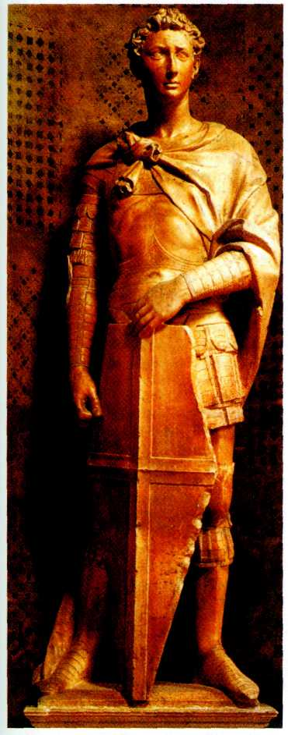
Донателло.
Снятой Георгий. XV в. Фасад церкви Ор Сан-Микеле. Флоренция.
В 1430 г. Донателло создал «Давида» — первую обнажённую статутов итальянской скульптуре Возрождения. Статуя предназначалась для фонтана во внутреннем дворе палаццо Медичи. Библейский пастух, победитель великана Голиафа, — один из излюбленных образов Ренессанса. Изображая его юношеское тело, Донателло, несомненно, исходил из античных образцов, по переработал их в духе своего времени. Задумчивый и спокойный Давид в пастушьей шляпе, затеняющей его лицо, попирает ногой голову Голиафа и словно не сознаёт ещё совершённого им подвига.
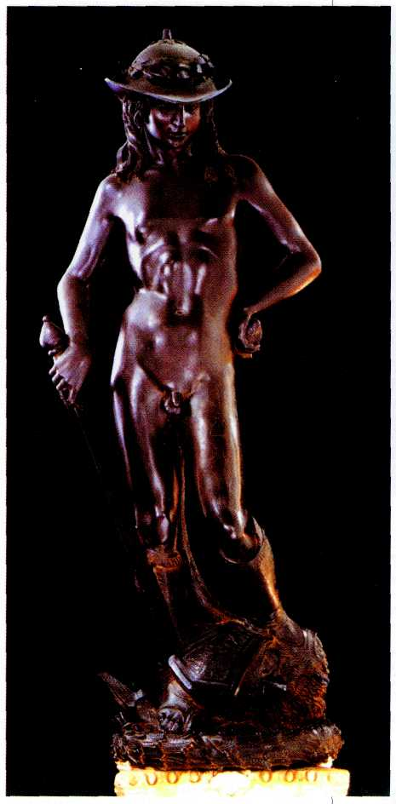
Донателло.
Давид. XV в.
Национальный музей Барджелло, Флоренция.
Поездка в Рим вместе с Брунеллески чрезвычайно расширила художественные возможности Донателло, его творчество обогатилось новыми образами и приёмами, в которых сказалось влияние античности. В творчестве мастера наступил новый период. В 1433 г. он завершил мраморную кафедру флорентийского собора. Всё поле кафедры занимает ликующий хоровод пляшущих путти — нечто вроде античных амуров и одновременно средневековых ангелов в виде обнажённых мальчиков, иногда крылатых, изображённых в движении. Это излюбленный мотив в скульптуре итальянского Возрождения, распространившийся затем в искусстве XVII—XVIII вв.

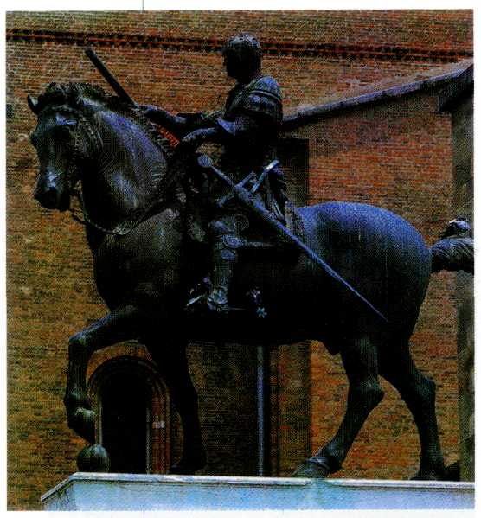
Донателло.
Конная статуя кондотьера Гаттамелаты.
XV в. Падуя.
Почти десять лет Донателло работал в Падуе, старом университетском городе, одном из центров гуманистической культуры, родине глубоко почитаемого в Католической Церкви Святого Антония Падуанского. Для городского собора, посвящённого Святому Антонию, Донателло выполнил в 1446—1450 гг. огромный скульптурный алтарь со множеством статуй и рельефов. Центральное место под балдахином занимала статуя Мадонны с Младенцем, по обеим сторонам которой располагалось шесть статуй святых. В конце XVI в. алтарь был разобран. До наших дней сохранилась только сто часть, и сейчас трудно себе представить, как он выглядел первоначально.
Четыре дошедших до нас алтарных рельефа, изображающие чудесные деяния Святого Антония, позволяют оценить необычные приёмы, использованные мастером. Это тип плоского, как бы сплющенного рельефа. Многолюдные сцены представлены в едином движении в реальной жизненной обстановке. Фоном им служат огромные городские постройки и аркады. Благодаря передаче перспективы возникает впечатление глубины пространства, как в живописных произведениях.
Одновременно Донателло выполнил в Падуе конную статую кондотьера Эразмо де Нарни, уроженца Падуи, находившегося на службе у Венецианской республики. Итальянцы прозвали его Гаттамелатой (Хитрой Кошкой). Это один из первых ренессансных конных монументов. Спокойное достоинство разлито во всём облике Гаттамелаты, одетого в римские доспехи, с обнажённой на римский манер головой, которая является великолепным образцом портретного искусства. Почти восьмиметровая статуя на высоком пьедестале одинаково выразительна со всех сторон. Монумент поставлен параллельно фасаду собора Сант-Антонио, что позволяет видеть его либо на фоне голубого неба, либо в эффектном сопоставлении с мощными формами куполов.
В последние проведённые во Флоренции годы Донателло переживал душевный кризис, его образы становились всё более драматичными. Он создал сложную и выразительную группу «Юдифь и Олоферн» (1456—1457 гг.); статую «Мария Магдалина» (1454—1455 гг.) в виде дряхлой старухи, измождённой отшельницы в звериной шкуре; трагические по настроению рельефы для церкви Сан-Лоренцо, завершённые уже его учениками.
.
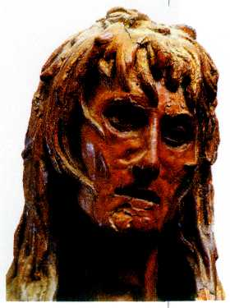
Донателло.
Мария Магдалина. XV в. Музей лель Опера дель Дуомо, Флоренция.
*По библейской легенде, Юдифь спасла иудейский город Ветилуя от ассирийского полководца Олоферна: она пробралась в палатку военачальника и огрубила ему голову.
**Мария Магдалина, по библейской легенде, была исцелена Христом (он изгнал из неё бесов). Ей первой явился Христос после Воскресения.
***Портал — архитектурно оформленный вход в здание.
ЖИВОПИСЬ
Особое место в живописи раннего Возрождения принадлежит Сандро Боттичелли, современнику Леонардо да Винчи и молодого Микеланджело.
Алессандро Филипепи, прозванный Боттичелли (1445—1510), родился во Флоренции. Он учился живописи у Филиппо Липпи, посещал мастерскую знаменитого скульптора и живописца Верроккьо, где сблизился с Леонардо, который также был учеником Верроккьо.
Его имя стало известно благодаря картине «Поклонение волхвов»
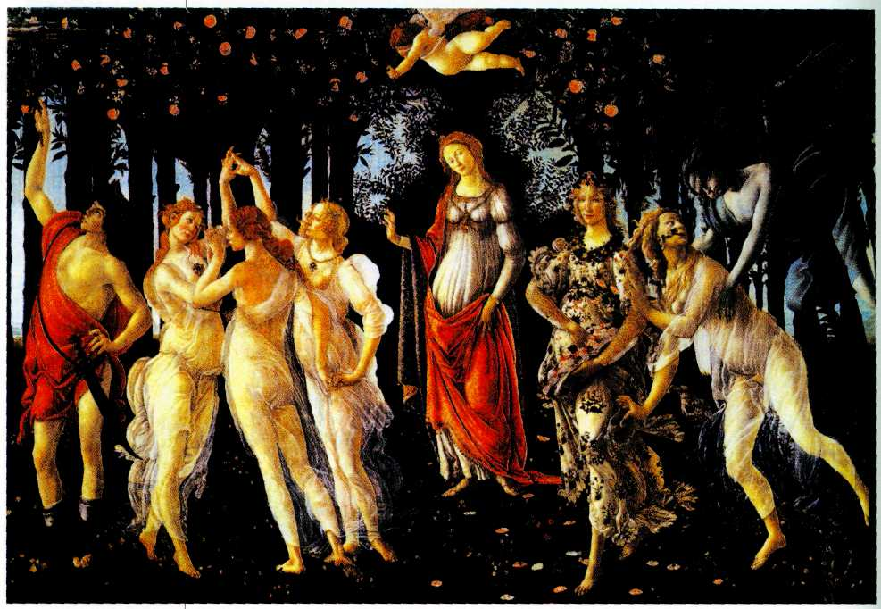
Сандро Боттичелли.
Весна. Около XV в. Галерея Уффици, Флоренция.
(1476 г.), которая привлекла к себе внимание семьи Медичи. На картине были изображены три поколения этих некоронованных правителей Флоренции. Боттичелли стал работать при дворе Медичи.
Изысканное искусство Боттичелли с элементами стилизации, т. е. обобщения изображений с помощью условных приёмов — упрощения формы, цвета и объёма, пользовалось большим успехом в кругу высокообразованных флорентийцев. В искусстве Боттичелли в отличие от большинства мастеров раннего Возрождения преобладало личное переживание мастера. Исключительно чуткий и искренний, художник прошёл сложный и трагический путь творческих исканий — от поэтического восприятия мира в юности до болезненного пессимизма в зрелом возрасте.
Его знаменитые картины зрелого периода «Весна» (около 1477— 1478 гг.) и «Рождение Венеры» (1483—1484 гг.) навеяны стихами выдающегося гуманиста Анджело Полициаио, придворного поэта Медичи. Аллегорическая картина «Весна», написанная для украшения виллы Медичи, принадлежит к числу наиболее сложных произведений Боттичелли.
На фоне тёмной зелени фантастического сада выступают изящными силуэтами гибкие стройные фигуры. Цветущий луг под их ногами напоминает яркий ковёр. В глубине композиции Венера в нарядном платье стоит в меланхолической задумчивости. Её окружает обязательная свита: амур с луком парит над её головой, три юные грации ведут хоровод, из рощи бежит нимфа, преследуемая фавном. На переднем плане Весна, или богиня Флора, в венке и затканном цветами платье шествует стремительно и так легко, что еле касается босыми ногами земли. В левом углу — фигура юноши, которого обычно называют Меркурием. Ритм струящихся линий объединяет композицию в единое целое, создаёт утончённую цветовую гармонию. Художник применил архаичный для своего времени приём — тончайшую штриховку золотом некоторых деталей, среди них — цветы, плоды, лучи, венцы, рисунок тканей. Восхитительны отдельные фигуры и группы, особенно три танцующие грации.
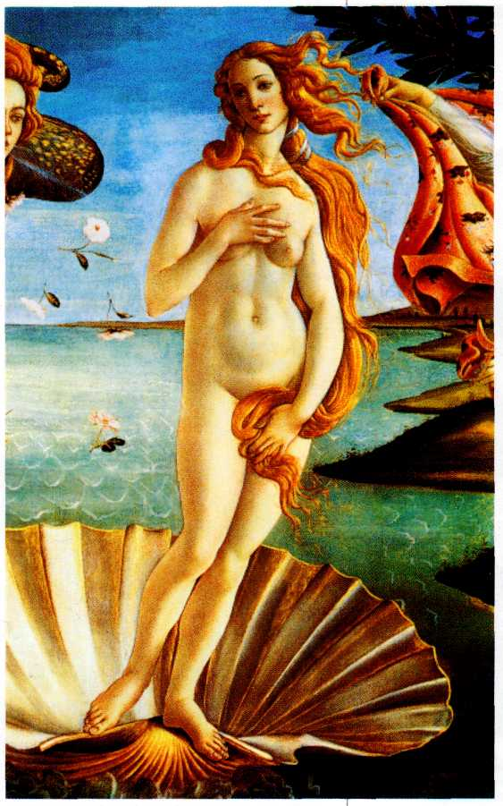
Сандро Боттичелли.
Рождение Венеры. XV в. Галерея Уффици, Флоренция.
Покоряет прелесть очертаний их фигур, одежд, словно сотканных из воздуха, движений рук, касаний пальцев. Пронизанный музыкальным ритмом танца, трепетом линий, образ трёх граций прославляет наступающую Весну, праздник природы, человеческих чувств. Но в картине Боттичелли чувствуется свойственный его искусству оттенок грусти, холодноватой отрешённости. Персонажи погружены в себя, внутренне одиноки.

*Пессимизм — мрачное мироощущение, настроение безысходности. Пессимист — человек, не верящий в будущее.
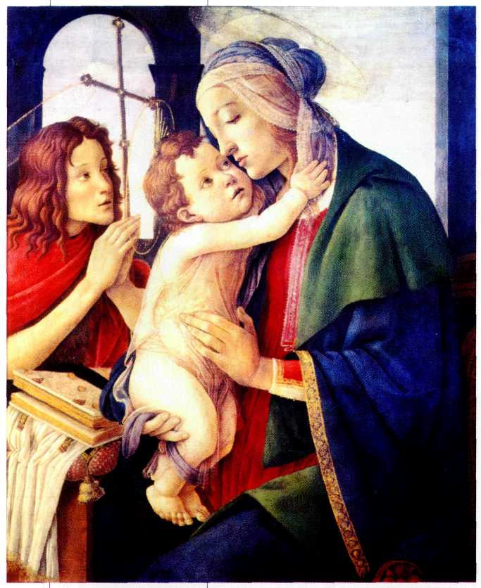
Сандро Боттичелли.
Мария с Младенцем и Иоанном Крестителем. Дерево, темпера. Дрезденская галерея, Германия.
Более непосредственно воспринимается картина «Рождение Венеры», не столь сильно связанная с аллегорическим подтекстом. Это одно из самых пленительных созданий мировой живописи. Картина изображает Венеру, богиню любви и красоты, плывущую на большой раковине. «Лодку» подгоняют к берегу летящие, сплетённые в объятиях бог и богиня ветра. На берегу Венеру поджидает нимфа, которая спешит накинуть на её плечи светло-малиновое покрывало, затканное цветами. Мастер золотит развеваемые ветром волосы Венеры, и это придаёт её женственному облику что-то неземное. Явление божества, далёкого от реальности, отражено и в гамме холодных, прозрачных, светлых красок.
В живописи раннего Возрождения среди множества лиц — прекрасных и почти уродливых, но всегда значительных — образы женщин, девушек, юношей и детей, принадлежащие кисти Боттичелли, узнаются сразу. Их отличает не классическая правильность черт, не миловидность, а обаяние безгрешной чистоты, беззащитности, невысказанной грусти. Образ Венеры — высшее воплощение этого идеала. Через четыре столетия люди всматриваются в её ясные черты и находят в них нечто волнующее и притягательное.
В начале 90-х гг. XV столетия в творчестве Боттичелли произошёл решительный перелом. На него оказали сильнейшее влияние страстные проповеди доминиканского монаха Савонаролы, обличавшего папство, аристократию, богатых и гуманистическую культуру. Когда в 1494 г. Медичи были изгнаны из Флоренции, а во главе республики фактически оказался Савонарола, Флоренцию охватил религиозный фанатизм.
На улицах запылали костры, в которых горели предметы роскоши и даже произведения искусства. Боттичелли с его жадным интересом к поитической жизни и страстностью религиозных исканий мучительно метался между гуманистической ренессансной культурой художественного кружка при дворе Медичи и призывами к аскетизму Савонаролы. Сильное впечатление на мастера произвела казнь монаха, обвинённого в ереси: он был повешен перед Паласио Веккьо, а затем сожжён на костре.
В позднем периоде творчества Боттичелли предпочитал писать картины на религиозные сюжеты трагического характера. К ним относятся две картины «Оплакивание Христа» (около 1500 г.). Одна из самых известных картин того времени — так называемая «Покинута» (около 1490 г.): у запертых бронзовых ворот в громадной стене сидит девушка, закрывшая лицо руками, — олицетворение безнадёжности, одиночества, трагической судьбы.
Боттичелли умер в нищете и забвении. Его творчество заново открыли лишь в середине XIX в. так называемые прерафаэлиты — группа английских художников и писателей, избравших своим идеалом итальянское искусство до Рафаэля (отсюда и происходит их название).
*Фанатизм отличает доведённая до крайности приверженность к каким-либо верованиям, нетерпимость к другим взглядам.
**Аскетизм — строгий образ жизни; отказ от жизненных благ и удовольствий.

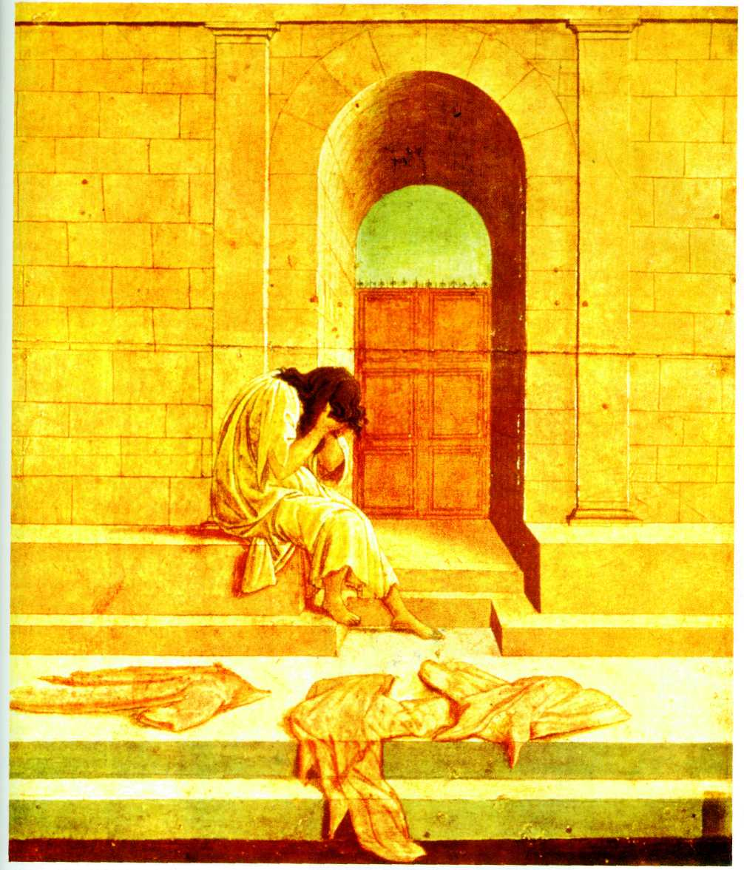
Сандро Боттичелли. Покинутая.
Галерея Палловичини, Рим.

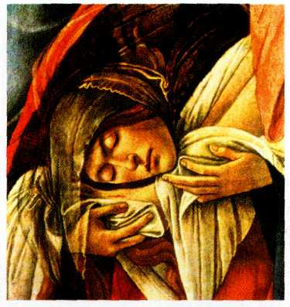
Сандро Боттичелли.
Пьета. Фрагмент. Конец XV в.
Музей Польдипеццоли, Милан.

